オール東条
《学校教育目標》 夢や目標を持ち 心豊かに たくましく生きる東条っ子の育成
学校だより 第 1４ 号
発行日：令和７年 ５月２２日
発行者：校長 石井 聖一郎

あかるく ただしく たくましく
運動会予行練習

５月２１日（水）に運動会の予行練習を行いました。子ども達は、元気いっぱい一生懸命に取り組むことができました。素早く移動して、てきぱきと係活動に取り組む５・６年生の姿がとても立派でした。予行練習での反省を活かし、本番に向けてもうひとふんばりがんばって練習し、５月２４日（土）の運動会にのぞみます。ぜひ、楽しみにしていてください。とっても頑張っている子ども達、体や心の疲れが心配です。運動会当日に向けて、しっかり食べて、ゆっくりお風呂に入って、たっぷり眠って体調を整えられるよう、健康管理をよろしくお願いします。
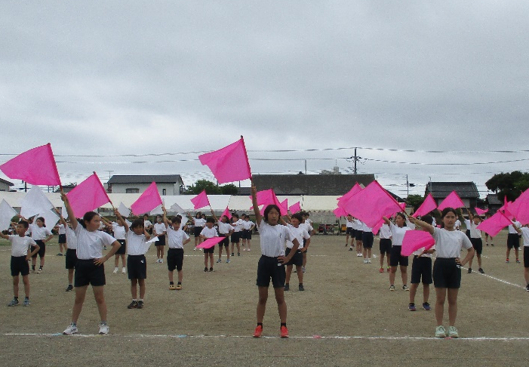
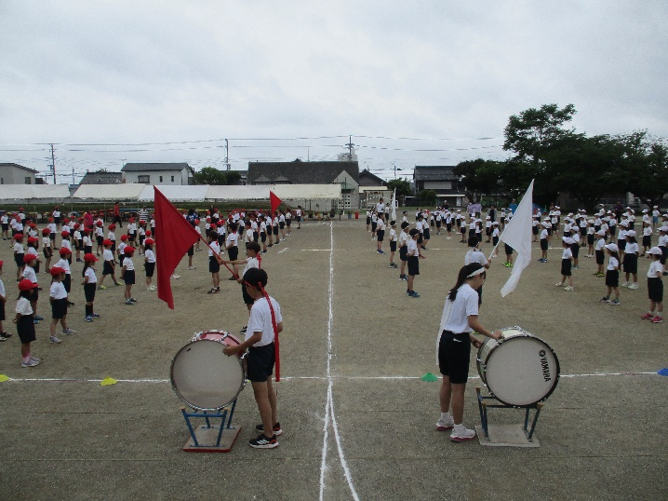

エールの交換
４・５・６年表現

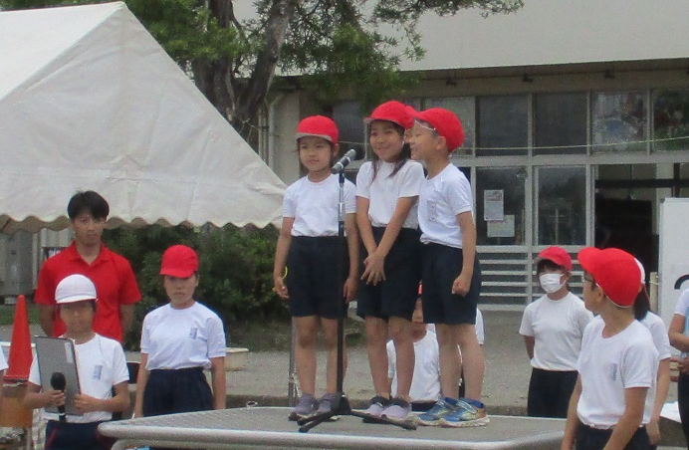
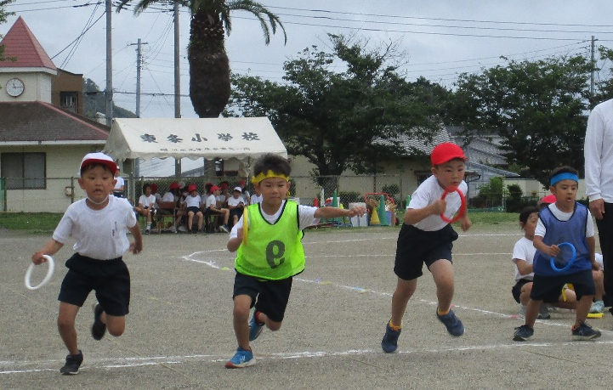

１・２・３年紅白選抜リレー
閉会式

運動会当日のお願い
〇校舎前のコンクリート部分にテント、シート、椅子等を置かないでください。
〇路上や学校敷地内に駐車された場合は、放送でナンバー・車種をお知らせし、移動をお
願いすることになりますので、おやめください。
（当日、違法駐車等注意喚起のため警察によるパトロールをお願いしてあります。）
〇閉会式終了後、テントの片付けのご協力をお願いします。
〇運動会当日、自動車は１４：４０頃（片付け終了）まで敷地内には入れません。
※駐車スペースや観覧スペースに限りがあり、ご不便をおかけいたしますが、スムースな
運動会運営のため、ご理解・ご協力よろしくお願いします。
チーム東条・オール東条 ～子ども達の笑顔（今）と成長（未来）のために～

